資料３

「国土交通行政インターネットモニター」アンケート調査
～「ナンバープレートカバーについて」の結果について～

このアンケート調査は、平成１９年７月に国土交通行政インターネットモニターを対象に実施したものであり、１，０６９名（男性５３９名、女性５３０名）から回答があった。結果は以下のとおり。

・対 象 者：平成１９年度国土交通行政インターネットモニター１，１９５名
・回 答 率：８９．５％（１，０６９名）
・実施期間：平成１９年７月１０日～平成１９年７月２５日

＜結果のポイント＞

回答者１，０６９名のうち、約７８％の方が毎週１回以上自動車を運転し、そのほとんどの方が自家用自動車（家族名義を含む。）を保有している。
また、自家用自動車を保有している方のうち、３．５％の方がナンバープレートカバーを装着しているとの回答であった。
カバーを装着した自動車のナンバープレートの表示内容の視認性については、５０％を超える方が「表示内容が非常に見にくい」との意見であったが、「着色の濃いカバーは見にくいが、着色の薄いカバーはカバーがない場合と変わらない」との意見も約４１％あり、視認性への評価が分かれた。
ナンバープレートカバーの装着規制の是非については、約６６％が「着色濃度にかかわらず全面禁止すべき」との意見であり、「着色の濃いカバーのみ禁止すべき」とした意見（２７％）を大幅に上回った。全面禁止すべきとの意見は、全年齢層で半数を超えていたが、２０歳代、３０歳代でやや低く、５０歳代以上で高い傾向がみられた。

○自動車の運転状況及び自家用自動車の保有状況について
「ほぼ毎日運転している」との回答が56％、「週1,2回程度運転している」との回答が22％、「月に1,2回程度運転する」との回答の5％を合わせると、83%の回答者が日常生活の中で定期的に運転しており、「ほとんど運転しない｣｢運転免許証を持っていない｣との回答者（合計で17％）を大きく上回って、自動車が生活の必需品となっている状況がうかがえる。
また、月に1,2回程度以上運転しているとの回答者の自家用自動車（家族名義を含む）の保有率は98％と、ほぼ全ての回答者が自家用自動車を保有していた。

○ナンバープレートカバーの認知度等について
ナンバープレートカバーについては、「知っていた」との回答が78％、「知らなかった」との回答が21％と、認知度は大きく上回っており、「知っていた」との回答者に見かける頻度を尋ねたところ、「頻繁に見かける」との回答が25％、「たまに見かける」との回答が69％と、全国的に一定以上の割合でカバーを装着した自動車が普及していることがうかがえる。

○アンケート回答者のナンバープレートカバー装着について
自家用自動車を保有していると回答したのうち、「装着している」との回答が3.5％、「装着していない」との回答が81％であったが、無回答も15％あった。

○ナンバープレートカバーを装着した場合の表示内容の視認性について
国土交通省において、実際に乗用車に市販されているナンバープレートカバーを装着した写真を貼付して、ナンバーの表示内容の視認性について尋ねたところ、「表示内容が非常に見にくい」との回答が51％、「着色の濃いカバーは見にくいが、着色の薄いカバーはカバーの無い場合と変わらない」との回答が41％となっており、90％以上の回答者が着色の濃いカバーは見にくいとの回答であったが、着色が薄いカバーの視認性については評価が分かれた。
また、「その他」の意見として、「カバーを着けていても近いと見えやすいが、離れるにつれて格段に見えにくくなる」「本来、ナンバープレートにカバーを着ける必要性はなく、違反逃れの目的ではないか。」「程度の差はあれ、（カバーを着ければ）見にくくなることは確か。仮に透明であっても着けるべきではない」「薄いカバーでも経年変化により視認性が落ちてくるのではないか」との意見もあった。

１４：００撮影
カバーなし クリアカバー（透過率90％）
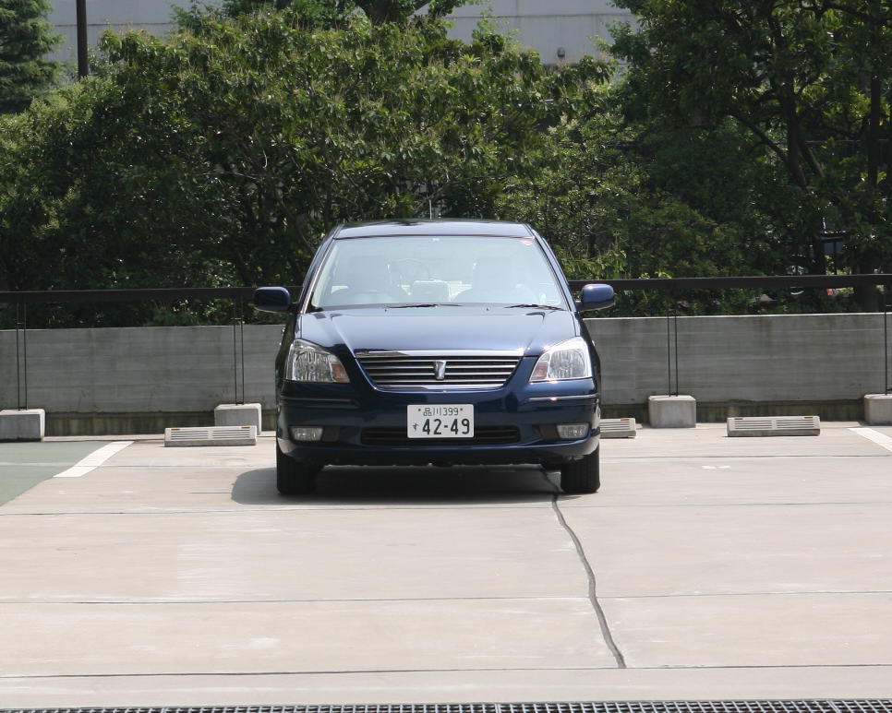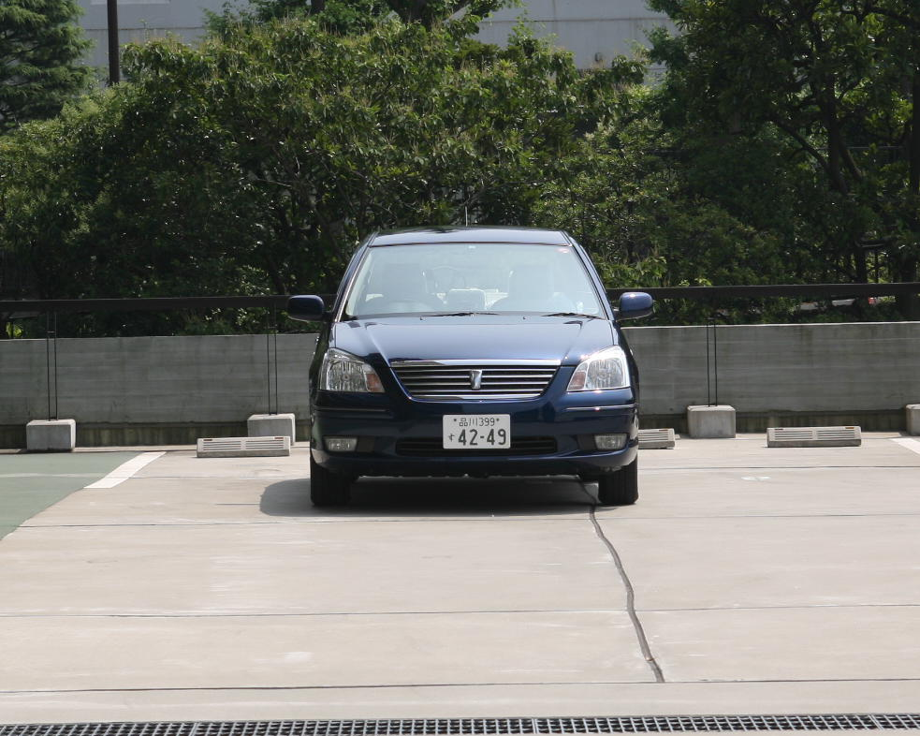

緑カバー（透過率70％） 黒カバー（透過率50％）
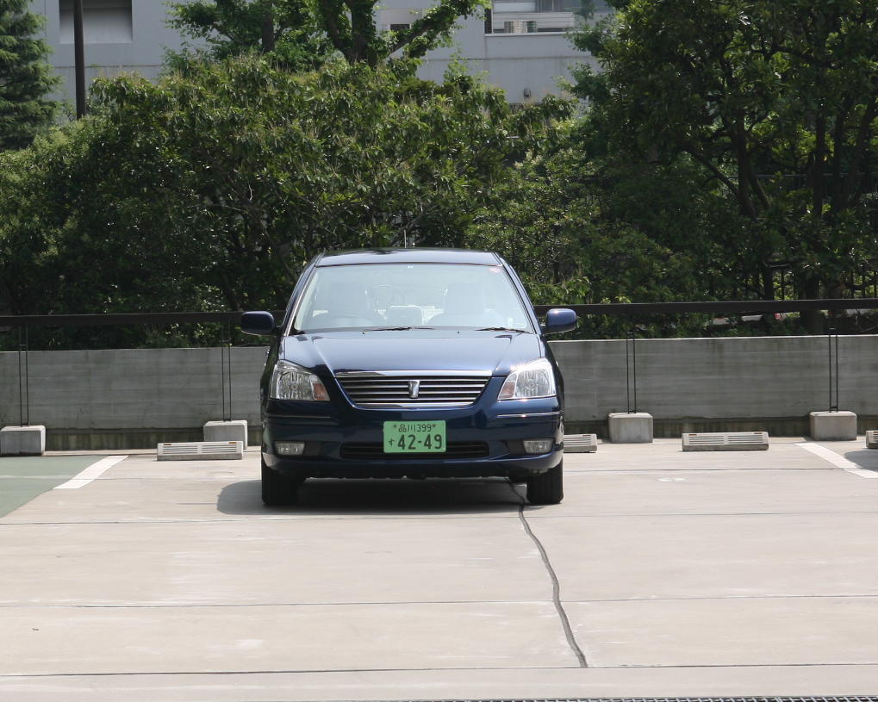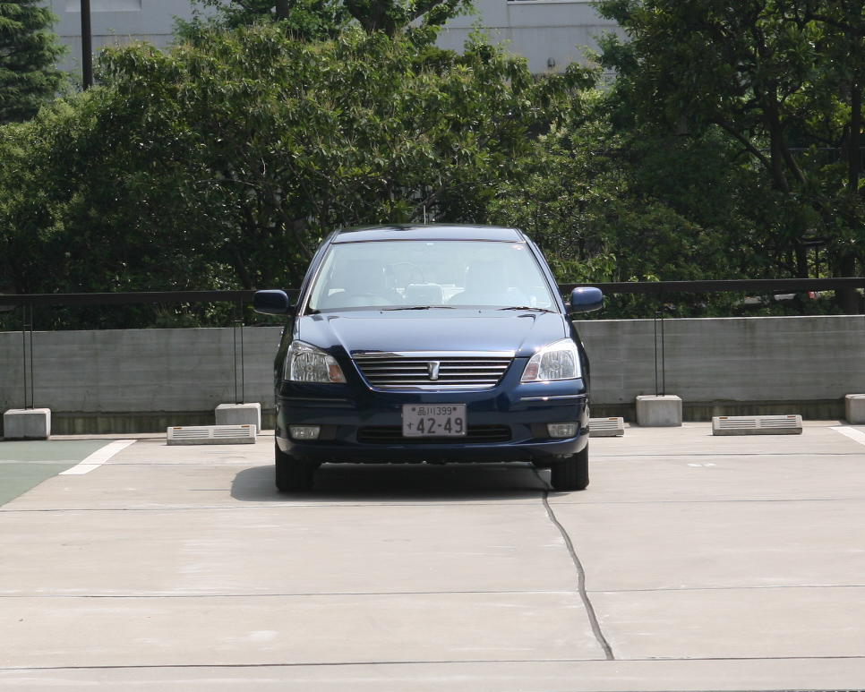

１９：３０撮影
カバーなし クリアカバー（透過率90％）
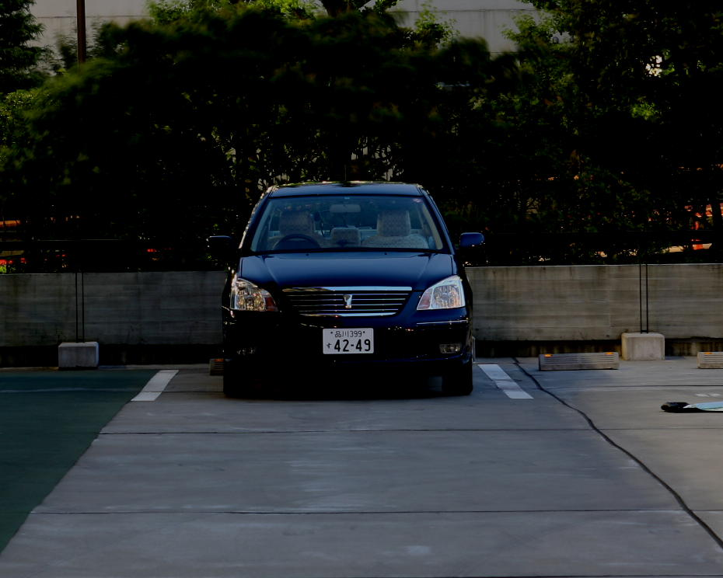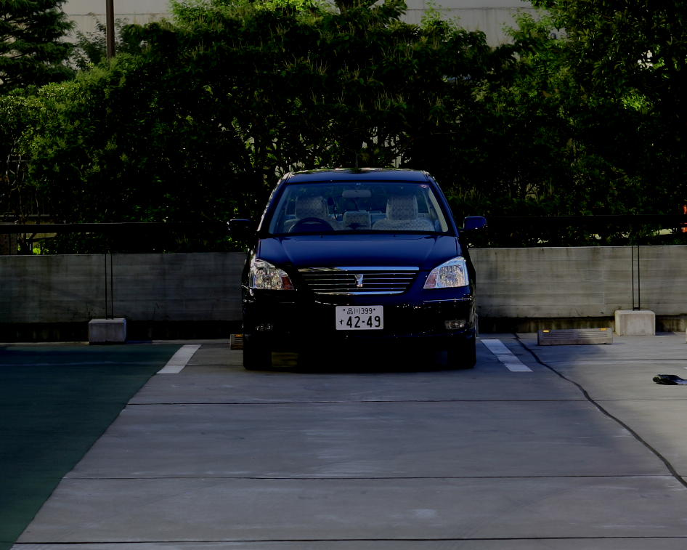
緑カバー（透過率70％） 黒カバー（透過率50％）
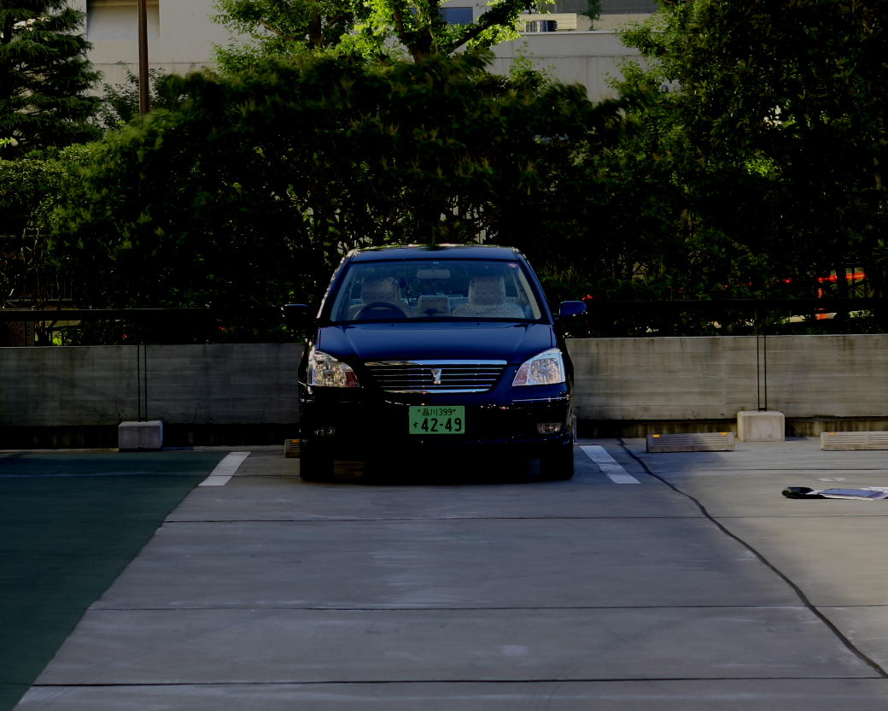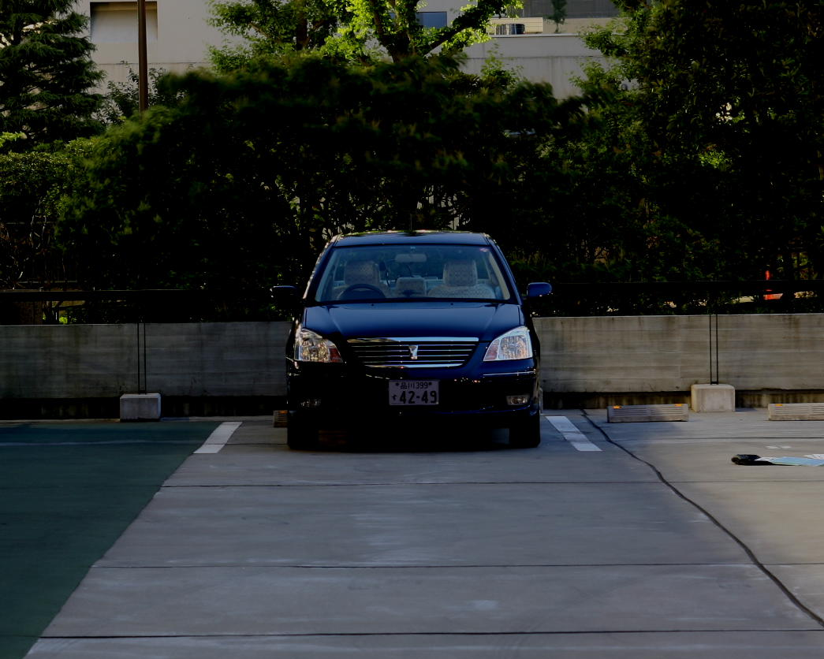

（装着しているナンバープレートはダミーです。）

○ナンバープレートカバーの装着の規制の是非について
最後に、ナンバープレートカバーの装着を規制すべきかどうかについて尋ねたところ、「全面的に禁止すべき」との回答が66％、「着色の薄いカバーは良いが、着色の濃いカバーは禁止すべき」との回答が27％あり、「規制の必要はない」との回答の2％を大きく上回り、90％以上の方が何らかの規制は必要であると考えていることがわかった。
なお、ナンバープレートカバーを装着した場合の視認性に対する質問で「着色の薄いカバーは、カバーの無い場合と変わらない」との回答でも、「全面的に禁止すべき」を選択した回答者が26％おり、「表示内容が非常に見にくい」と回答しながら、「着色の薄いカバーは良いが、着色の濃いカバーは禁止すべき」を選択した回答者の16％を大きく上回った。
また、「その他」の回答が5％あり、主な意見として「無色透明のカバー（クリアカバー）以外禁止すべき」という意見が多かった。

